Шигида Татьяна Анатольевна,
учитель-логопед высшей категории
ГУ ЛНР «ЛОУСОШ № 28»
LugSP28@mail.ru
Коррекционное занятие с группой детей с ОНР
Класс: 2
Тема: Дифференциация звуков Ш – Ж. Выделение их из ряда звуков, слогов, в начале, конце и середине слова. Составление предложений с дополнениями. Точка в конце предложения, ответы на вопросы по лексической теме «Времена года».
Тип: Комбинированный
Цель: Закрепление знания артикуляции звуков Ш – Ж, развитие фонематического восприятия звонких и глухих звуков, умения слышать себя и других, дальнейшее развитие звуко-буквенного анализа, памяти, внимания, умения строить словосочетания и предложения, расширение знаний по теме «Времена года», осуществление количественного и качественного роста словаря.
Задачи:
Образовательные:
- Закреплять правильное произношение звуков.
- Учить дифференцировать Ш - Ж по звонкости-глухости на уровне слогов, слов.
- Закрепить правило написания ШИ – ЖИ.
- Учить определять количество звуков в слове.
- Закреплять умение выделять звуки в начале слова и определять место звука в слове.
- Формировать навык слогового анализа слов.
- Развивать фонематическое восприятие и связную речь.
- Формировать умение отвечать на вопросы по заданной теме.
- Формировать умение составлять предложения связанные между собой по смыслу.
- Закреплять навык чтения и письма отдельных слов.
Коррекционные
- Развивать и активизировать моторику артикуляционного аппарата.
- Развивать мелкую моторику рук.
- Развивать зрительное восприятие, память, внимание, логическое мышление.
Воспитательные
- Формировать мотивацию к учебной деятельности.
- Вырабатывать умения обдумывать свои действия, осуществлять решения в соответствии с заданными правилами.
- Воспитывать доброжелательность, инициативность, фактор взаимопомощи.
- Развивать, обогащать и уточнять словарь.
Методы: словесные, наглядные, практические, проблемные,
поисковые, исследовательские.
Оборудование:
- Музыкальные игрушки.
- Индивидуальные зеркала для уточнения и закрепления артикуляции звуков.
- Тетради, ручки для записывания слогов, слов.
- Цифровой ряд.
- Буквы, слоги.
- Картинки, карточки.
- Таблицы.
- Наглядность «Телевизор», «Волшебный ребус» для проведения игр.
- Лото «Времена года».
- Стихотворения-загадки о временах года.
- Фишки для поощрения.
Ход занятия
- Игры на развитие внимания и слухового анализа:
«Число и звук»
Логопед говорит детям, что каждый из них будет цифрой (от 1 до 5), затем звенит погремушкой несколько раз, а дети считают. Поднимает цифру, тот у кого находится цифра, соответствующая количеству раз звучания погремушки.
«Слово и звук»
Логопед показывает картинку, а дети называют слово и показывают цифру соответствующую количеству звуков: дом, шары, зонт, зонты, сумка, ручка.
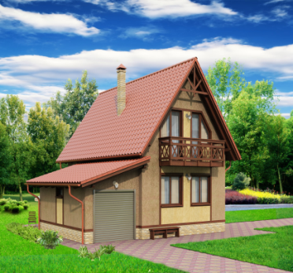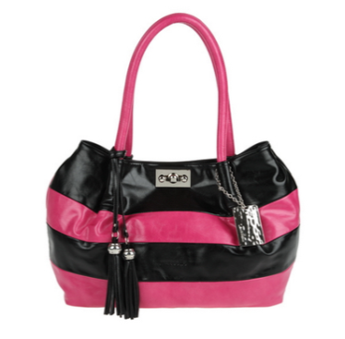
Логопед раздает фишки тем, кто правильно определил количество звуков в слове.
Определяется сколько гласных в слове сумка.
- Игра на умение выделять первый и последний звук в слове:
«Телевизор»
Логопед называет слово, а ребенок называет такое слово, которое начинается на звук, который находится в конце сказанного слова.
Например: слон, носорог, горилла, аист, тигр, рысь (ребенок учится выделять первый и последний звук в слове).
- Дифференциация звуков Ш – Ж.
Логопед:
- Дети, посмотрите на мой рот и послушайте, (логопед называет поочередно звуки Ш – Ж), а затем посмотрите в зеркальце на свой рот и произнесите за мной. Можно ли их назвать парными и почему?
Логопед вместе с детьми сравнивает артикуляцию звуков Ш – Ж: губы округлены и слегка выдвинуты вперед, зубы сближены, но не касаются друг друга, язык широкий, приподнят вверх к небу и образует с ним щель, через которую проходит сильная, теплая воздушная струя.
Вместе с логопедом дети приходят к выводу, что Ш – Ж – парные, потому, что одинаково работают губы, зубы, язык.
Сравнивается разница в вибрации голосовых связок. Выясняется какой звук звонкий, какой глухой.
- Работа над зрительным восприятием букв Ш – Ж.
Логопед выставляет буквы, соответствующие звукам Ш – Ж, а рядом картинки похожие на эти звуки, дети читают их, рассматривают картинки, логопед зачитывает стишки.
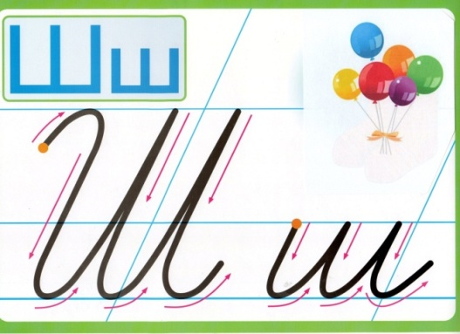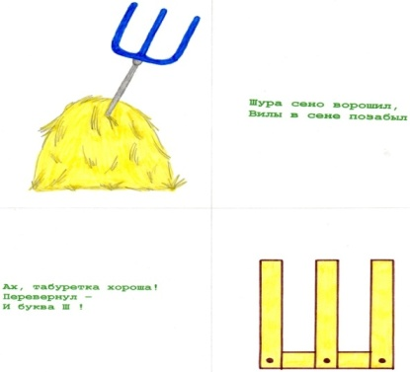
Шура сено ворошил, вилы в сене позабыл.
Ах табуретка хороша! Перевернул - и буква Ш!
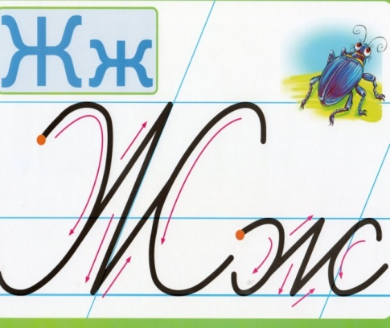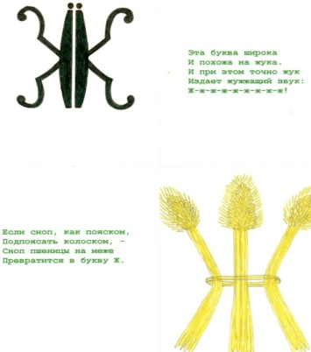
Эта буква широка
И похожа на жука.
И при этом точно жук Издает жужжащий звук:
Ж-ж-ж-ж-ж-ж-ж!
Если сноп, как пояскос,
Подпоясать колоском, -
Сноп пшеницы на меже
Превратится в букву Ж.
Затем дети читают слоги с этими буквами по таблице и записывают их.
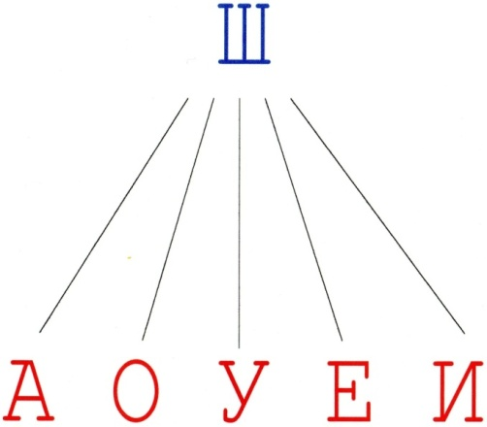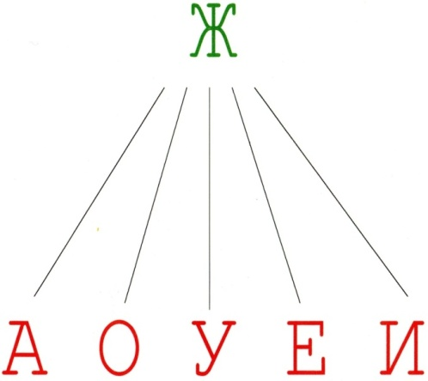
- Игра «Телевизор» для дефференциации звуков Ш – Ж и умении определять место звука в слове.
Логопед показывает по «Телевизору» картинки со звуками Ш - Ж: шапка, жук, лыжи, мыши, жираф, пушка, кошка, желуди. Дети распределяют их в две колонки (в зависимости от звука) и определяют место звука в слове.
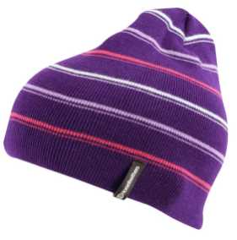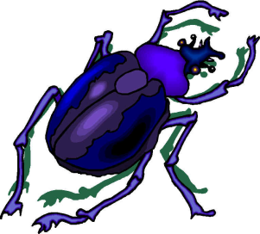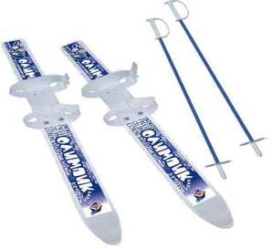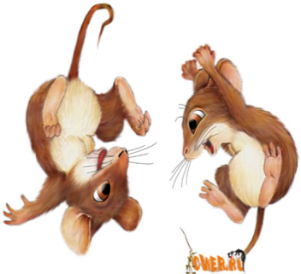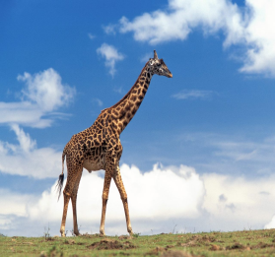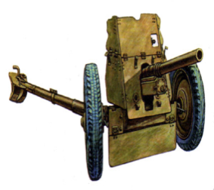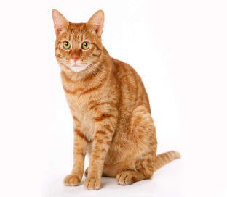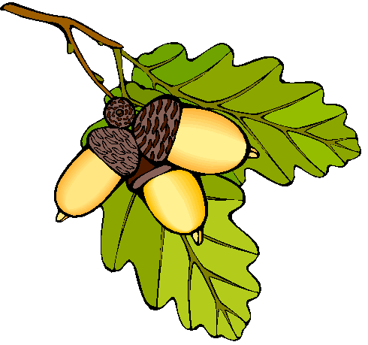
- Работа над закреплением правильного написания слогов ШИ – ЖИ.
Дети всместе с логопедом вспоминают правописание ШИ – ЖИ. Логопед на доске вывешивает таблицу со словами в которых пропущены слоги ШИ – ЖИ. Дети думают какой слог вставить и показывают соответствующую каточку (ШИ или ЖИ). Уточняется значение некоторых слов. Записывается в тетеради по одному слову с каждой колонки.
СКА… | МА…НА | …РАФ
НАПИ… | ПРУ…НА | …ШКА
ПОКА… | ГОРО…НА | …РИНА
- Логопед раздает карточки и предлагает вставить буквы Ш – Ж в небольшой шуточный стишок.
И про на…х двух чи…ей,
Двух е…ей и двух у…жей
Знают в на…ем новом доме
Все двенадцать эта…ей
- Физкультминутка с движениями рук, пальцев рук, ног.
Вышли мыши как-то раз
Поглядеть, который час.
Раз – два – три – четыре –
Мыши дернули за гири.
Вдруг раздался страшный звон –
Убежали мышки вон.
Дети называют слова со звуками Ш – Ж.
- Игра «Отгадайте слово по первому звуку».
Логопед показывает картинки, дети называют первый звук в слове и на парте выкладывают получившееся слово из букв.
Шар, арбуз, роза, фасоль (шарф)
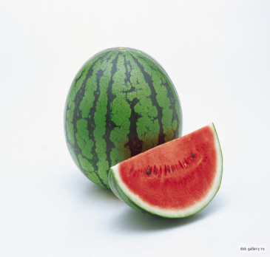
Жираф, иголка, лимон, ель, тачка (жилет)
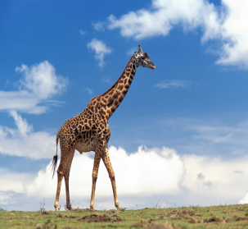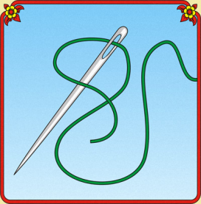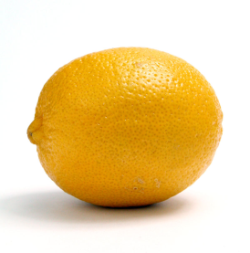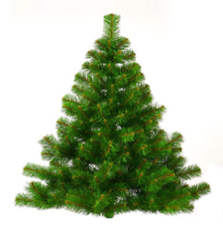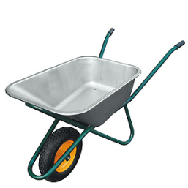
- Логопед предлагает детям решить «Волшебный ребус».
Во что превратится слово если Ш поменять на Ж. Уточняется лексическое значение слов.
ШАР, | если Ш → Ж ?
УШИ, | если Ш → Ж ?
ШИТЬ, | если Ш → Ж ?
ШАЛОСТЬ, | если Ш → Ж ?
ТУШИТЬ, | если Ш → Ж ?
- Лексическая тема: «Времена года».
Логопед читает рассказ о зиме.Дети считают количество предложений. В тетради ставят черточки (сколько предложений, столько черточек). Отвечают на вопросы по тексту. В словах в которых встречаются звуки Ш – Ж, уточняется место звука в слове.
Зима
Долго стояла хмурая дождливая осень. Неожиданно выпал первый снег. За одну ночь снег покрыл пушистым ковром всю землю. Мороз сковал льдом речку. Первыми высыпали во двор ребятишки. Хорошо кататься на лыжах и санках с горы. (6 предложений)
- Какая стояла осень? (дождливая)
- Как выпал снег? (неожиданно)
- Каким ковром покрыл снег землю? (пушистым)
- Кто первым высыпал во двор? (ребятишки)
- На чем хорошо кататься с горы? (на лыжах)
Логопед спрашивает детей о том, какие еще времена года они знают. Выставляются картинки с временами года и выясняются их приметы.
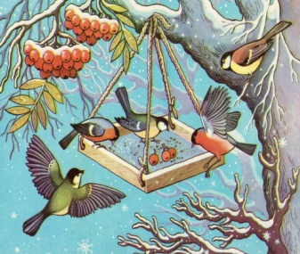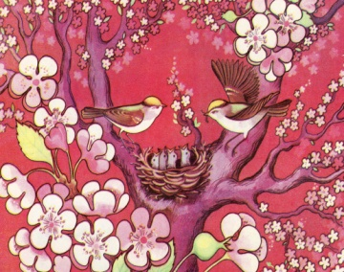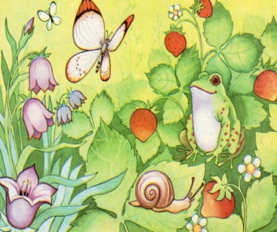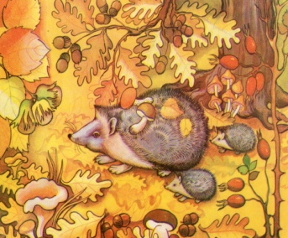
- Игра «Волшебный сундучок» для закрепления темы «Времена года» и дифференциации Ш – Ж.
Дети вытягивают карточки, находящиеся в сундучке, называют их и говорят к какому времени года они относятся. Если попадаются карточки со звуками Ш или Ж, выясняется место звука в слове. Карточка кладется сверху соответствующей картинки с временами года.
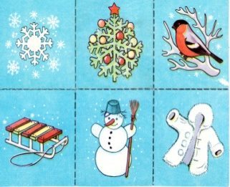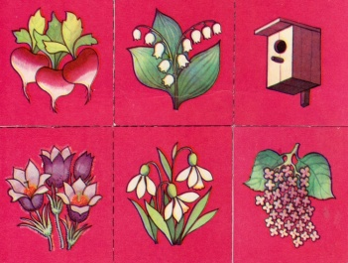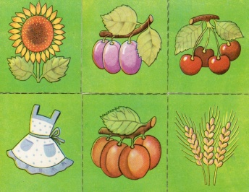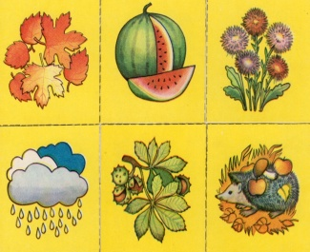
Логопед спрашивает у детей любимое время года и почему. Затем логопед читает детям стихи-загадки, она угадывают о каком времени года идет речь.
Снег теперь уже не тот –
Потемнел он в поле,
На озерах треснул лед,
Будто раскололи.
Облака бегут быстрей,
Небо стало выше,
Зачирикал воробей
Веселей на крыше.
Все чернеет с каждым днем:
Стежки и дорожки,
И на вербах серебром
Светятся сережки.
(Весна)
Если в небе ходят грозы,
Если травы расцвели,
Если рано утром росы
Гнут былинки до земли,
Если в рощах над калиной
Вплоть до ночи гул пчелиный,
Если солнышком согрета
Вся вода в реке до дна –
Значит, это уже лето!
Значит, кончилась весна!
(Лето)
Льет дождь, холодный,
Точно лед.
Кружатся листья по полянам,
И гуси длинным караваном
Над лесом держат перелет.
(Осень)
Снежок порхает, кружится,
На улице бело.
И превратились лужицы
В холодное стекло.
Где летом пели зяблики,
Сегодня – посмотри! –
Как розовые яблоки,
На ветках снегири.
(Зима)
- Итог занятия. Оценка работы детей.

